7. Transfiguration
Οι κατηγορίες του απολλώνιου και του διονυσιακού είναι αισθητικές, ψυχολογικές (καθώς χαρακτηρίζουν τύπους ανθρώπων) και ιστορικές (καθώς χαρακτηρίζουν διαφορετικούς πολιτισμούς). Πράγματι, το ενδιαφέρον του Νίτσε είναι περισσότερο ιστορικό παρά αισθητικό, και αυτός είναι ο λόγος που ανάλυση του απολλώνιου και του διονυσιακού πραγματοποιείται στον άξονα μιας ιστορίας που κατασκευάζει για τον αρχαιοελληνικό πολιτισμό. Σύμφωνα με αυτή, η Έλληνες, από τη στιγμή που γίνονται διακριτοί ως τέτοιοι, είναι ένας απολλώνιος λαός. Είναι μάλιστα ένας ασύγκριτα ικανός απολλώνιος λαός, που κατέχει στον ύψιστο βαθμό τη τέχνη της καλλιτεχνικής εξιδανίκευσης, μέσα από την οποία προσδίδει αξία στη ζωή και τον κόσμο του. Γνωρίζει να πλάθει μορφές, αυτός είναι άλλωστε ο λόγος της ανάπτυξης των πλαστικών τεχνών, και γνωρίζει την τέχνη του ονείρου, την οποία βλέπουμε στην ύψιστη έκφανσή της στην ποίηση του Όμηρου. Αυτή η απολλώνια τέχνη είναι εκείνη την οποία ο Σίλλερ χαρακτήριζε αφελή, μια τέχνη του ωραίου που δεν προβληματίζεται σχετικά με τη δυνατότητα αισθητικής συμφιλίωσης.
Αυτοί, οι απολλώνιοι Έλληνες, που ο Νίτσε τους βλέπει όλους ως μικρούς Ομήρους, έρχονται ξαφνικά αντιμέτωποι με οργιαστικά έθιμα ξένων λαών, τους οποίους είχαν μέχρι εκείνη τη στιγμή κατορθώσει να απωθήσουν. Ο Απόλλωνας μπορούσε να αντιτείνει σε αυτά το κεφάλι της Μέδουσας με όλη του τη λαμπρή μεγαλοπρέπεια. Όταν, κάποια στιγμή, η αντίσταση ήταν πλέον αδύνατη, ο Απόλλων αντιδρά με μεγαλύτερο ασκητισμό. Η δωρική τέχνη της λιτότητας ήταν η αναγκαστική αντίδραση σε έναν πανίσχυρο εχθρό. Ούτε αυτή υπήρξε, ωστόσο, αρκετή. Η μόνη πλέον λύση ήταν η συμφιλίωση, και σε αυτήν ακριβώς τη συμφιλίωση συνίσταται η θαυμαστή μεταφυσική πράξη της ελληνικής θέλησης, για την οποία μιλήσαμε στο προηγούμενο μάθημα. Το αποτέλεσμα υπήρξε θαυμαστό, διότι οι βακχικές γιορτές των άλλων, βάρβαρων λαών, δεν είχαν καλλιτεχνικό χαρακτήρα. Ήταν γιορτές ζωής και θανάτου, δημιουργίας και καταστροφής, χωρίς αισθητικό χαρακτήρα. Με τους Έλληνες, το διονυσιακό στοιχείο μετατρέπεται από δηλητήριο σε φάρμακο και είναι η πρώτη φορά που υπάρχει κάτι σαν διονυσιακή τέχνη. Σε αντίθεση με την απολλώνια τέχνη, η νέα διονυσιακή τέχνη, που είναι προϊόν της σύνθεσής της με την απολλώνια, μπορεί να χαρακτηριστεί, με τους όρους και πάλι του Σίλλερ, ως συναισθηματική. Δεν εκφράζει την αμέριστη εμπιστοσύνη στον κόσμο υπό την αρχή της εξατομίκευσης, αλλά θρηνεί για αυτήν. Πρόκειται για τη γέννηση του διονυσιακού διθυράμβου, ενός είδους ανήκουστου για τον απολλώνιο κόσμο, το οποίο επιτρέπει για πρώτη φορά την ανάπτυξη μιας γλώσσας συμβολικής, η οποία παίρνει τέλεια έκφραση στη μουσική και τον χορό.
Πώς φτάνουμε όμως στην τραγωδία; Για να το δούμε αυτό, θα πρέπει να παρακολουθήσουμε κάπως εγγύτερα τη διαδοχή αυτών των υποτιθέμενων ιστορικών και πολιτιστικών βημάτων του αρχαίου ελληνικού κόσμου.
Η έκβαση της Τιτανομαχίας, σύμφωνα με τον μύθο, εγκαθιστά τους θεούς στον Όλυμπο. Σε αυτούς βρίσκει έκφραση η ελληνική θέληση, η οποία επιτελεί με αυτό τον τρόπο μια εκλάμπρυνση, μια εξιδανίκευση του κόσμου, τον μεταμορφώνει με ένα δοξαστικό φωτοστέφανο. H γερμανική λέξη για αυτό, «Verklärung» (transfiguration) περιέχει ετυμολογικά μια υπόμνηση στο ρόλο του φωτός. Ο κόσμος των Ολυμπίων θεών είναι φωτεινός. Για αυτό και ο Νιτσε θεωρεί ότι πατέρας τους δεν είναι άλλος από τον Απόλλωνα, τον θεό του φωτός. Από τον απολλώνιο αυτό κόσμο απουσιάζει το βάρος της σημερινής, χριστιανικής ηθικής. Μέσα στο απολλώνιο φως, τα πάντα δοξάζονται, καλά και κακά. Από πού όμως η ανάγκη αυτού του φωτοστέφανου; Δεν θα υπήρχε λόγος εκλάμπρυνσης και εξιδανίκευσης, αν ο κόσμος ήταν φωτεινός και ιδανικός από μόνος του. Δεν είναι. Αυτό το γνωρίζει καλά ο προ-απολλώνιος πολιτισμός. Ο Νίτσε μας πληροφορεί σχετικά, με τη γλώσσα του μύθου. Όταν, λέει, ο βασιλιάς Μίδας κατόρθωσε να συλλάβει τον δαίμονα Σιληνό, ακόλουθο του Διονύσου, τότε δεν αντιστάθηκε στον πειρασμό να ρωτήσει τον σοφό δαίμονα ποιο είναι το καλύτερο πράγμα για τον άνθρωπο. Ο δαίμονας σιωπούσε, ώσπου, υποχωρώντας στις πιέσεις του Μίδα, αναγκάστηκε να του πει με καταφρόνεση ότι το καλύτερο όλων θα ήταν να μην έχει γεννηθεί και το αμέσως επόμενο καλύτερο, να πεθάνει γρήγορα. Ο δαίμονας μοιάζει να έχει τη γνώση του Σόπενχαουερ, όπως θα δούμε και στη συνέχεια.
Μπροστά στο φάσμα αυτής της σκοτεινής γνώσης, οι Έλληνες χρειάστηκε να αμυνθούν. Αναζήτησαν το ευεργετικό πέπλο της ψευδαίσθησης, την ομορφιά, για να δικαιολογήσουν τον κόσμο και την ύπαρξή τους σε αυτόν. Αναγκάστηκαν να δημιουργήσουν ένα νέο ολύμπιο κόσμο, για να μην έχουν να αντιμετωπίσουν την φρίκη του πραγματικού. Ήταν η έκφραση της βαθύτερης και ανεπανάληπτής τους θέληση για ζωή, την οποία αναγνωρίζουμε στην απροθυμία τους να πεθάνουν, στα μελανά χρώματα της εικόνας του Άδη. Η ελληνική τέχνη επιτελεί την αποστολή μιας θεοδικίας, γιατί ο κόσμος μπορεί να δικαιωθεί μόνο ως αισθητικό φαινόμενο. Αν ο κόσμος ως παράσταση είναι φαινομενικός, τότε η Έλληνες ανακάλυψαν μια δεύτερη, λυτρωτική φαινομενικότητα. Συνεπώς, η «αφελής» ομηρική τέχνη δεν είναι κάτι το πρωταρχικό και φυσικό, όπως ήθελε ο Σίλλερ. Είναι προϊόν της πλέον πεισματώδους αντίστασης στο σκοτάδι που απειλούσε. Με τους όρους του Σόπενχαουερ, οι Έλληνες βρίσκουν καταφύγιο από τον κόσμο ως παράσταση στην παραστατικότητα της παράστασης. Σε αντίθεση όμως με τον Σόπενχαουερ, η αισθητική αυτή δικαίωση του κόσμου και ικανοποίηση παραμένει απλή, αν και επιτυχημένη, ψευδαίσθηση. Δεν συνεπάγεται γνώση της τάξης του κόσμου, όπως αυτή παρέχεται από το σύστημα των αντικειμενοποιήσεων, δηλαδή από την τάξη των ιδεών. Έτσι, στον Νίτσε δεν συγκροτείται μια ιεραρχική τάξη των τεχνών, ανάλογα με τις ιδέες τις οποίες παριστούν. Η απολλώνια τέχνη είναι η τάξη εν γένει εναντίον της αταξίας που καιροφυλακτεί στο βάθος της σκηνής.
Το πρωταρχικό Εν, ο κόσμος ως παράσταση, που όπως και για τον Σόπενχαουερ είναι γεμάτος βάσανα και οδύνες, και η απολλώνια τέχνη σχηματίζουν μια αλυσίδα. Τα βάσανα του πραγματικού, δηλαδή του φαινομενικού κόσμου, αποτελούν τον αναγκαίο κρίκο προκειμένου να επιτευχθεί η λύτρωση από το χάος στον ολύμπιο κόσμο, που είναι μια επίφαση σε δεύτερο βαθμό. Το απολλώνιο προϋποθέτει τον κόσμο της οδύνης και αυτός με τη σειρά του το διονυσιακό χάος. Ο Νίτσε θεωρεί ότι ο Ραφαήλ, στον πίνακά του «Μεταμόρφωση» (Transfiguration), αποδίδει με εύστοχο τρόπο αυτή την οντολογική αλληλουχία στην κορυφή της οποίας βρίσκεται το ωραίο.
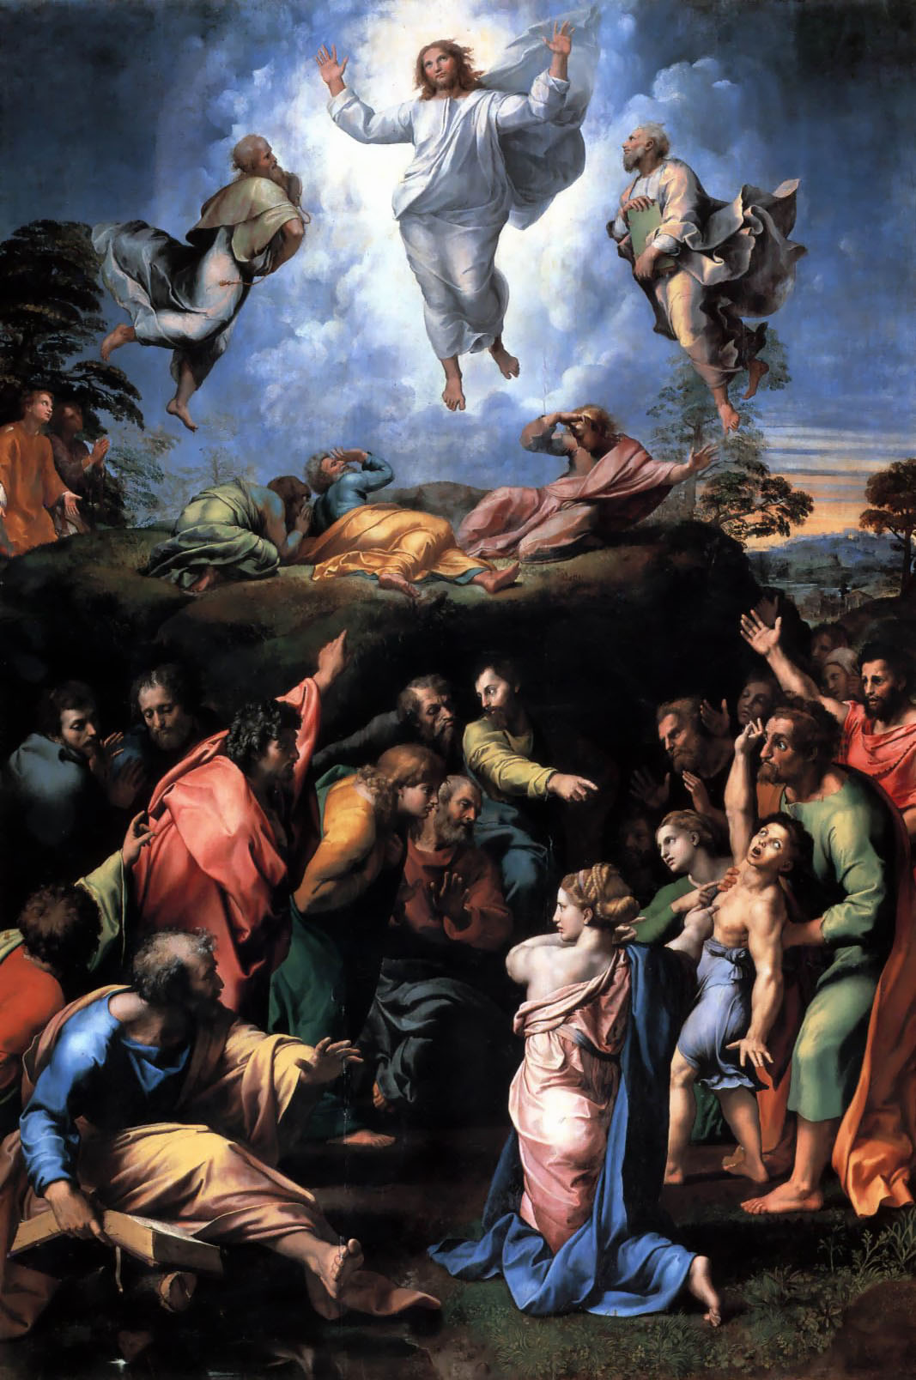
Ο πίνακας δομείται πράγματι από τρία επίπεδα που οδηγούν από το σκοτάδι στην εκλάμπρυνση. Για τον Νίτσε, ο μεταμορφωμένος Ιησούς είναι εδώ ο Απόλλωνας. Είναι αυτός που είναι, ο ων (όπως βλέπουμε στο φωτοστέφανο της βυζαντινής εικόνας), όμως είναι κάτι παραπάνω από ό,τι θα ήταν τα απλά όντα. Είναι ο όντως ων, έχει μια οντολογική υπεραξία.
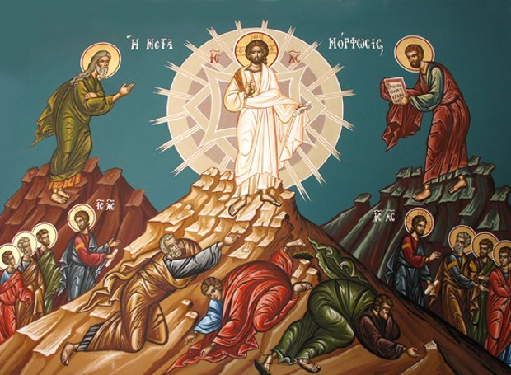
Μόνο χάρη στην υπεραξία αυτή, η ζωή των Ελλήνων είναι άξια για να τη ζουν. Η εξατομίκευση, που είναι η πηγή του πόνου, δεν αναιρείται αλλά αποθεώνεται. Ο απολλώνιος πολιτισμός είναι ο κατ’ εξοχήν πολιτισμός του ατομικού, των ορίων μεταξύ των μορφών και άρα του μέτρου. Όχι τυχαία, στους τοίχους του ιερού του Απόλλωνα στους Δελφούς ήταν χαραγμένα τα αποφθέγματα «Γνώθι σαυτόν» και «μηδέν ἄγαν».
Το μέτρο που επιστράτευσαν οι Έλληνες με τους Ολύμπιους θεούς τους εναντίον του διονυσιακού, του χάους και του άμετρου, του υπέρμετρου, του τιτάνιου έχει, ωστόσο, το ίδιο ένα μέτρο. Επειδή προϋποθέτει το σκοτάδι από το οποίο λυτρώνει, παραμένει σε εξάρτηση από αυτό και δεν μπορεί να αποφύγει τη συνάντηση μαζί του. Η φωνή του Σιληνού δεν παύει να ηχεί και η πολιτιστική επίφαση παραμένει δέσμια του βάρβαρου υποστρώματος. Όταν οι Έλληνες ήρθαν σε επαφή με τους βαρβάρους, η δύναμη του διονυσιακού ήταν ακαταμάχητή. Ήταν εκείνη, όπως είδαμε, που τους ανάγκασε να λάβουν τα πιο σκληρά, δωρικά, ασκητικά μέτρα, προκειμένου να μην ενδώσουν στη γοητεία του χάους. Όσο πιο σκληρά είναι τα μέτρα της άσκησης, τόσο πιο ισχυρός θα πρέπει να είναι ο πειρασμός. Η μόνη λύση ήταν ο συμβιβασμός. Και στον συμβιβασμό αυτό, στη σύνθεση του απολλώνιου με το διονυσιακό, οφείλεται, όπως θα δούμε, το μεγαλύτερο επίτευγμα της ελληνικής τέχνης, η αττική τραγωδία.

